Kundennutzen im Fokus:
Innovatives Brandmeldesystem FlexES von ESSER

Der Neusser Hersteller für Brandmeldetechnik bringt sein innovatives Brandmeldesystem der Traditionsmarke ESSER auf den Markt. Errichter, Planer und Betreiber profitieren von einem zukunftsweisenden Konzept. Dank einer modularen Hard- und Softwareplattform passt sich die FlexES control veränderten Bedingungen jederzeit an und erlaubt einen nahezu uneingeschränkten Systemausbau. Die Leistungsfähigkeit kann je nach Bedarf durch zusätzliche Hardwaremodule oder Softwareupgrades erweitert werden. Wie der Name bereits vermuten lässt, spielt Flexibilität bei der jüngsten Innovation aus dem Hause Novar eine zentrale Rolle. Das Produkt überzeugt sowohl aus technischer Sicht als auch aus dem Blickwinkel des Kunden. Ein anwenderfreundliches Bedienfeld mit einer einzigartigen Ergonomie, konfigurierbare Module und erweiterbare Gehäusevarianten erleichtern die Installation erheblich und garantieren zudem präzise auf die Nutzerbedürfnisse zugeschnittene Anlagen. Es wird nur für Komponenten bezahlt, die Verwendung finden. So ist sicher gestellt, dass die Anlage nie überdimensioniert ist und gleichzeitig den Erweiterungsspielraum bietet, der heute von den Errichtern und Betreibern erwartet wird.

Die VdS-Zulassung liegt bereits vor. Die FlexES control entspricht der Norm EN 54 Teil 2 und 4, ist somit als Bauprodukt zugelassen und darf die CE Kennzeichnung tragen.

Mit einigen herausragenden Eigenschaften hebt die Zentrale sich von anderen Produkten auf dem Markt der Brandmeldetechnik deutlich ab. Einige der überzeugenden Vorteile für Errichter, Planer sowie Betreiber seien hier kurz zusammengefasst::

- Wartungsarbeiten erfolgen kosteneffektiv durch unterstützende Softwaretools und Ein-Mann-Revision
- Geringe Anzahl von Modulen verringert Lagerhaltungskosten und optimiert die Logistik Zeitersparnis bei der Inbetriebnahme durch automatische Hardware-Erkennung
- Einfacher Austausch und unkomplizierte Ergänzung der Module
- Unterstützt Migrationsprozess mit Altzentralen
- Modulares Gehäuse in großer und kleiner Bauform
- Großer Verdrahtungsraum
- Stabile Blechrückwand gegen Verziehen auf unebenem Untergrund
- Tastaturfreigabe über einen Code (kein Schlüssel erforderlich)
- Intuitive Bedienung
- Design, das hohen Ansprüchen genügt
- Individuell belegbare Funktionstasten
- Großes ¼-VGA-LCD-(Farb-)Display
- Hintergrundbeleuchtete, berührungssensitive Tasten
- Verschiedene Landessprachen über Einschubstreifen,
- Glatte, schmutzresistente Bedienoberfläche

2523 Zeichen (inkl. Leerzeichen)

Die Novar GmbH gehört zum Honeywell-Konzern und ist mit ihren traditionsreichen Marken ESSER und Ackermann Marktführer im Bereich Brandmeldetechnik, Sprachalarmierung sowie in der Krankenhaus- und Pflegekommunikation.

Honeywell International zählt zu den „Fortune-100“-Unternehmen und ist ein diversifizierter Konzern, der als Marktführer in den Bereichen Technologie und Herstellung gilt. Honeywell beliefert Kunden weltweit mit Luftfahrtprodukten und -dienstleistungen, Gebäudesteuerungstechnologien (privat und kommerziell), Produkten für die Automobilindustrie, Turboladern sowie Sondermaterialien. Der Unternehmenssitz befindet sich in Morris Township, New Jersey, USA. Aktien werden an der Börse in New York, London und Chicago gehandelt. Weitere Informationen finden Sie unter www.honeywellnow.com.

Diese Veröffentlichung enthält vorausschauende Aussagen gemäß der Definition in Abschnitt 21E
des Securities Exchange Act (Wertpapierbörsengesetz) von 1934, einschließlich Informationen
zu zukünftigen Geschäftsprozessen, Finanzergebnissen und Marktbedingungen. Solche vorausschauenden Aussagen enthalten die für Geschäftsprognosen üblichen Risiken und Ungewissheiten wie in den Unterlagen gemäß des Securities Exchange Acts näher beschrieben.

Telefon-Kontakt: Marketing/Kommunikation +49 (0) 21 37/17-226

Hinweis: Die Textdaten und Feindaten können unter www.esser-systems.de im Bereich Service/Presse heruntergeladen werden.

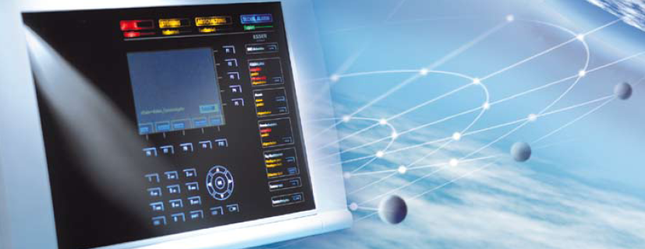

Die innovative Brandmelderzentrale FlexES control von ESSER.

